Najważniejsze cechy dobrej polskiej marki ubrań
W dzisiejszym świecie ubrania wykonane w Polsce są często synonimem wysokiej jakości. Zbierają pozytywne opinie nie tylko na rodzimym terenie, ale także poza granicami kraju. Warto jednak wiedzieć, na co zwracać uwagę, by wybrać dobrą <strong>polską markę ubrań</strong>. Lektura artykułu pozwoli na rozwianie wątpliwości.

Czym powinna wyróżniać się polska marka ubrań?
Polska moda zyskuje coraz większą popularność na całym świecie, a polskie marki odzieżowe coraz częściej pojawiają się na półkach sklepów nie tylko w Polsce, ale także w Europie i Ameryce Północnej. Każdego roku przykłada się coraz większą wagę do ubrań szytych i projektowanych w naszym kraju. Jakie jednak cechy powinna mieć dobra polska marka ubrań, aby wyróżnić się na rynku? Podpowiadamy w artykule.

Wysoka jakość krajowych wyrobów
Niezwykle ważnym aspektem, który przyciąga klientów do polskich marek odzieżowych, jest jakość produktów. Polscy producenci odzieży słyną z dbałości o każdy detal i staranności w wyborze materiałów, dzięki czemu ich produkty są trwałe i wygodne w noszeniu. Kolejnym ważnym czynnikiem, który powinien wyróżniać dobrą polską markę ubrań, jest oryginalny design. Warto, aby marka tworzyła kolekcje, które są uniwersalne i ponadczasowe, a jednocześnie były nowoczesne i modne. A także takie, które pasują na różne sylwetki.

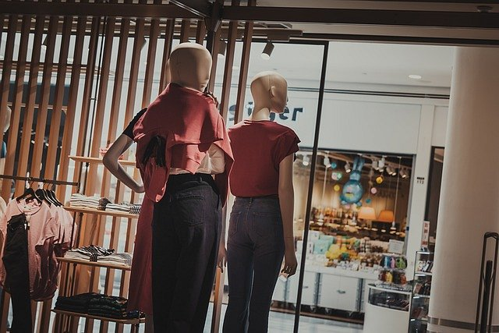
Ekologia i etyka polskiej marki ubrań
Nie mniej istotnym elementem jest także ekologia i zrównoważony rozwój. Klienci coraz bardziej doceniają marki, które angażują się w ochronę środowiska i dbają o etykę w produkcji swoich ubrań. Polskie marki odzieżowe powinny brać to pod uwagę i dążyć do minimalizowania negatywnego wpływu na środowisko naturalne. Dobra polska marka ubrań powinna działać w duchu #zerowaste i tworzyć produkty, które nie nadają się jedynie do wyrzucenia po jednym sezonie.

